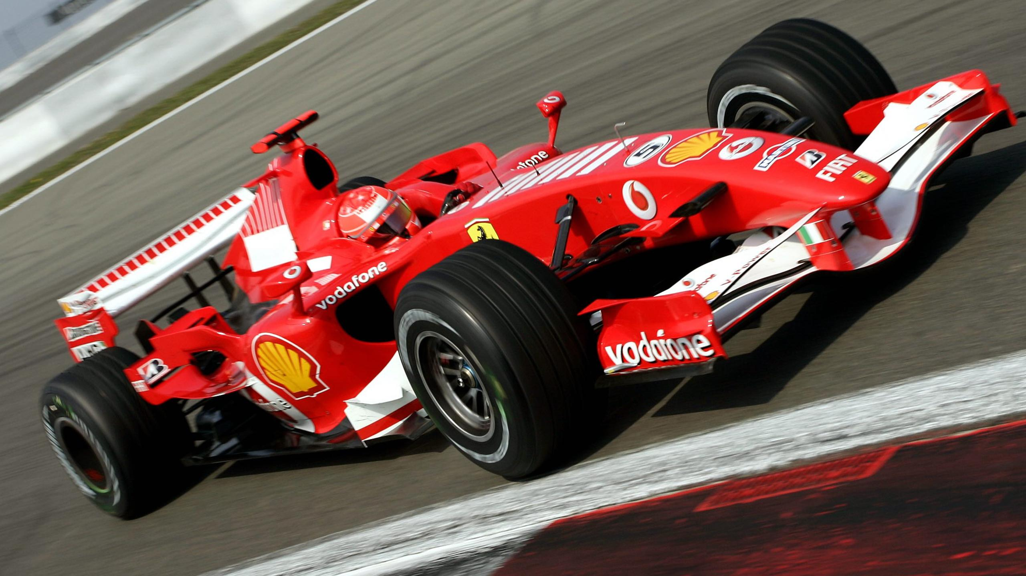

АВТОБУСНЫЙ ТУР НА ФОРМУЛУ-1 В СОЧИ

19.09 (21.09 — 28.09) 30.09

Программа тура:
19.09 Выезд комфортабельным автобусом из Ижевска (орентировочно — утром, время уточняется за 2 дня до выезда).
21.09 Прибытие в Адлер. Размещение в гостинице.
23.09 — 26.09 состоится Формула 1 , желающие могут приобрести билеты на сайте https://f1.sochiautodrom.ru
28.09 Отпраление из Адлера.
30.09 Прибытие домой

Стоимость тура на человека:

Гостиница «Уютный дворик» (ул. Цветочная 19/з) | 9 900

В стоимость входит: проезд комфортабельным автобусом Ижевск - Сочи — Ижевск, проживание в гостинице ( 7 ночей) , питание — завтраки (7 завтраков).

